# OBJETIVOS

**OBJETIVO GENERAL**

Desarrollar un software de gestión para la configuración automática de los servicios de Carrier Ethernet e IP Next Generation en la red MPLS Huawei de Internexa Colombia.

**OBJETIVOS ESPECIFICOS**

* Comprender la estructura y el funcionamiento de la red MPLS Huawei Colombia para el proceso y configuración de los servicios CE y IPNG.
* Reconocer las características del software con que dispone actualmente la organización.
* Modificar el software de gestión de acuerdo con los nuevos requerimientos de la organización.
* Validar el funcionamiento y entregar a la operación nuevo software para la configuración de servicios CE e IPNG.

# MARCO TEÓRICO

## MODELO OSI

El modelo OSI (Open Systems Interconnection) es un modelo conceptual creado por la ISO (Organización Internacional de Normas) con el fin de que diversos sistemas se puedan comunicar por medio de estándares y protocolos [1].

Los principios que se tuvieron en cuenta para crear el número de capas fueron diferenciar el nivel de abstracción en cada capa, cada capa debe tener una función bien definida, las funciones de cada capa deben seguir unos protocolos estandarizados internacionalmente, y el número de capas debe ser el adecuado para que no haya funciones distintas en una misma capa [2].

El modelo OSI está compuesto por 7 capas que son:

1. Capa Física
2. Capa de Enlace
3. Capa de Red
4. Capa de transporte
5. Capa de Sesión
6. Capa de Presentación
7. Capa de Aplicación

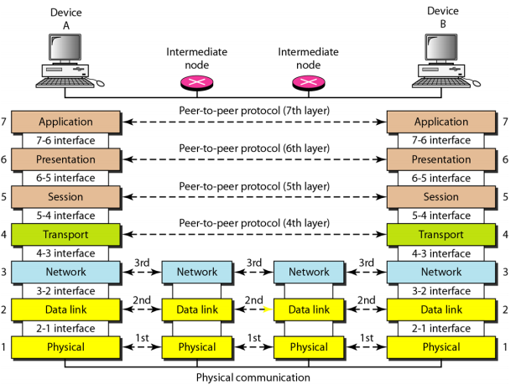

Figura 1: Estructura general del modelo OSI.

Tomado de [3].

Los modelos de comunicación del Internet moderno no siguen estrictamente el modelo OSI pero aun así es de gran importancia debido a que si un usuario presenta problemas de conectividad, se puede dividir las diferentes instancias de una conexión y así encontrar el origen del problema [1].

### CAPA FÍSICA